ОДЕССКИЙ НАЦИОНАЛЬНЫЙ ПОЛИТЕХНИЧЕСКИЙ УНИВЕРСИТЕТ

ИНСТИТУТ КОМПЬЮТЕРНЫХ СИСТЕМ

Кафедра информационных систем и технологий

**Лабораторная работа №5**

по дисциплине: «Алгоритмизация и программирование»

Вариант № 1

**Выполнил:**

АД-192

Березовський В. О.

**Проверили:**

Одесса 2019

Тема: операторы switch. Разветвление в программах.

Цель: научиться делать математическую постановку, составить алгоритм программы, проанализировать результат работы программы и оформить протокол.

***Ход работы***

**Оглавление**

Тема: 2

Цель: 2

Задание 1 2

Задание 2 5

Задание 3 7

Вывод 10

# Задание 1

Вычислить стоимость 10 минутного междугороднего разговора в зависимости от кода города.

char City, L, O, K

int x, y

Введем: City

switch(City)

x = 10*y

x = 10*y

x = 10*y

Нет такого города!

10 мин в Kiev =

10 мин в Odessa =

10 мин в London =

***Рисунок 1***

***Блок-схема программы***

***case ’L’***

***case ’K’***

***case ’O’***

***default***

***break***

***break***

***break***

***break***

**Код программы:**

#include <iostream>

using namespace std;

int main()

{

setlocale(0, "");

char City, L, O, K;

cout << "Введите город ";

cin >> City;

int y;

int x;

switch (City)

{

case 'L':

cout << "London\n";

cout << "Введите стоимость минуты = ";

cin >> y;

x = 10 * y;

cout << "10 мин в London = " << x << endl;

break;

case 'O':

cout << "Odessa\n";

cout << "Введите стоимость минуты = ";

cin >> y;

x = 10 * y;

cout << "10 мин в Odessa = " << x << endl;

break;

case 'K':

cout << "Kiev\n";

cout << "Введите стоимость минуты = ";

cin >> y;

x = 10 * y;

cout << "10 мин в Kiev = " << x << endl;

break;

default:

cout << "Нет такого города!" << endl;

break;

}

system("pause");

return 0;

}

**Тестирование программы:**

На входе получаем:

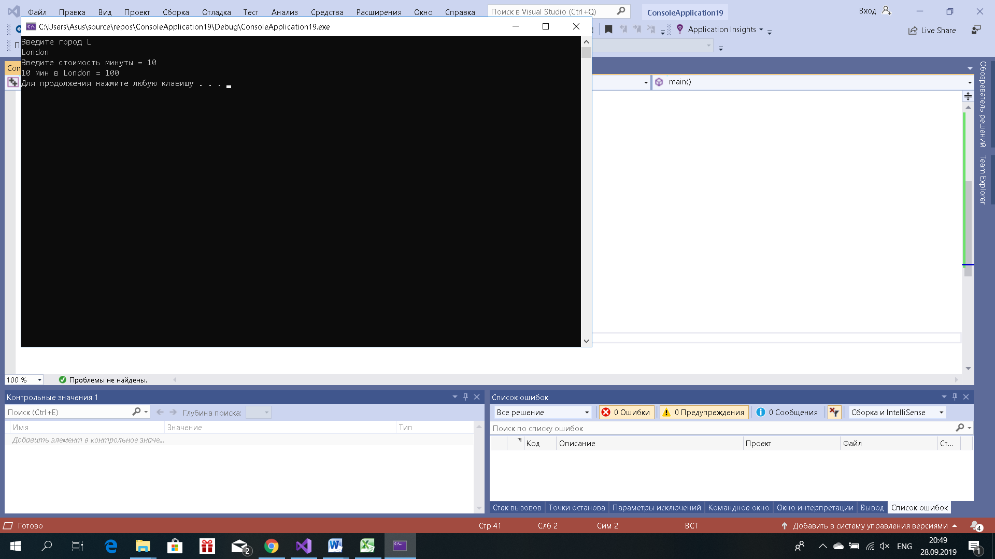

# Задание 2

Ввести номер студента в списке. Вывести его фамилия и инициалы.

int number

Введем: number

switch(number)

Сасин П.Ю.

Котан Ю.О.

Березовский В.А.

Нет такого студента в списке!

***Рисунок 2***

***Блок-схема программы***

**case 3**

**case 1**

**case 2**

**default**

**break**

**break**

**break**

**break**

**Код программы:**

#include <iostream>

using namespace std;

int main()

{

setlocale (0, "");

int number;

cout << "Введите номер студента ";

cin >> number;

switch (number)

{

case 1:

cout << "Березовский В.А."<<endl;

break;

case 2:

cout << "Котан Ю.О."<<endl;

break;

case 3:

cout << "Сасин П.Ю."<<endl;

break;

default:

cout << "Нет такого студента в списке!" << endl;

break;

}

system("pause");

return 0;

}

**Тестирование программы:**

На входе получаем:

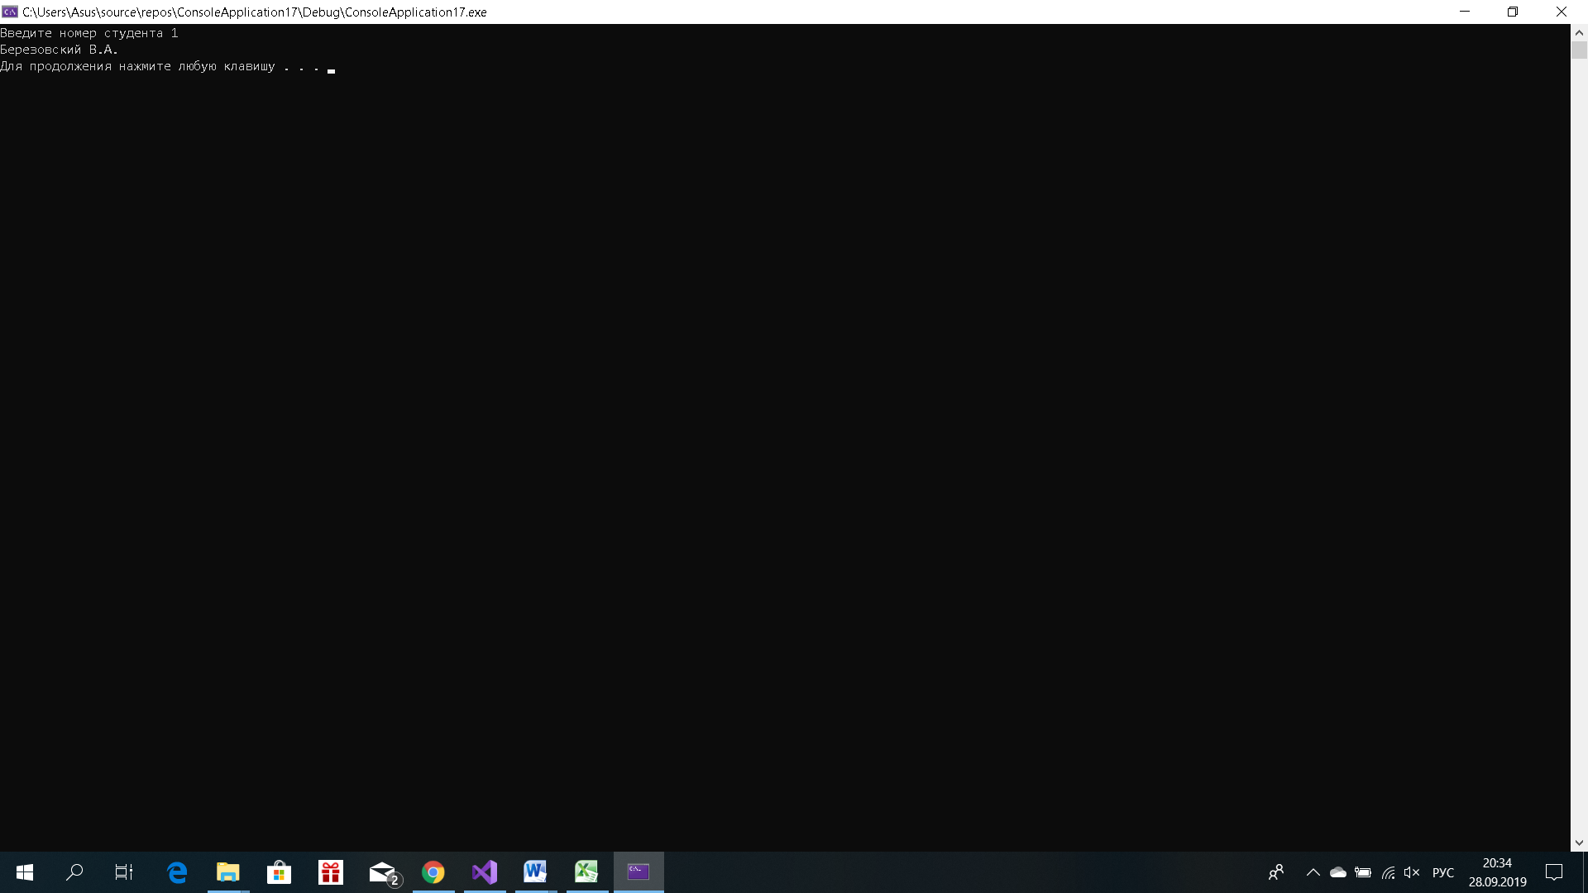

# Задание 3

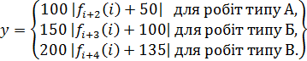

Пусть оплата работы зависит от вида деятельности (**А**, **C**, **В**) и рассчитывается по формуле: где **i** - вариант номер. Для работы типа **A** вычет составляет 10%, **C** - 15%, **В** - 20%. Введите рабочий тип. Снимите начисленные суммы, вычеты и сумму к выпуску. Решите проблему с помощью команды выбора switch.

***Рисунок 3***

***Блок-схема программы***

char job;

int salary;

Введите: job

switch (job)

Вы в чем-то ошиблись!

salary = 100 * abs(3 + 50);

persent = salary / 10; sum = salary – persent;

salary = 150 * abs(4 + 100);

persent = salary / 15; sum = salary – persent;

salary = 200 * abs(5 + 135);

persent = salary / 20; sum = salary – persent;

Ваша зарплата =

***case ‘A’***

***case ‘C’***

***case ‘B’***

***default***

***break***

***break***

**Код программы:**

#include <iostream>

#include <cmath>

using namespace std;

int main()

{

setlocale(0, "");

char job;

int salary;

int persent;

int sum;

cout << "Введите тип вашей работы: ";

cin >> job;

switch (job)

{

case 'A':

salary = 100 * abs(3 + 50);

persent = salary /10;

sum = salary - persent;

cout << "Ваша зарплата = " << sum << endl;

break;

case'C':

salary = 150 * abs(4 + 100);

persent = salary / 15;

sum = salary - persent;

cout << "Ваша запрлата = " << sum << endl;

break;

case'B':

salary = 200 * abs(5 + 135);

persent = salary / 20 ;

sum = salary - persent;

cout << "Ваша зарплата = " << sum << endl;

break;

default:

cout << "Вы в чем то ошиблись!" << endl;

break;

}

system("pause");

return 0;

}

**Тестирование программы:**

На входе получим:

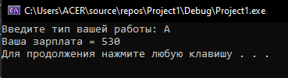

Вывод**:** мы научились делать математическую подстановку. Узнали новую переменную **switch**, которая намного удобнее чем оператор условного ветвления **if** и **else**. Проанализировали результат работы программ и все задания были выполнено успешно.